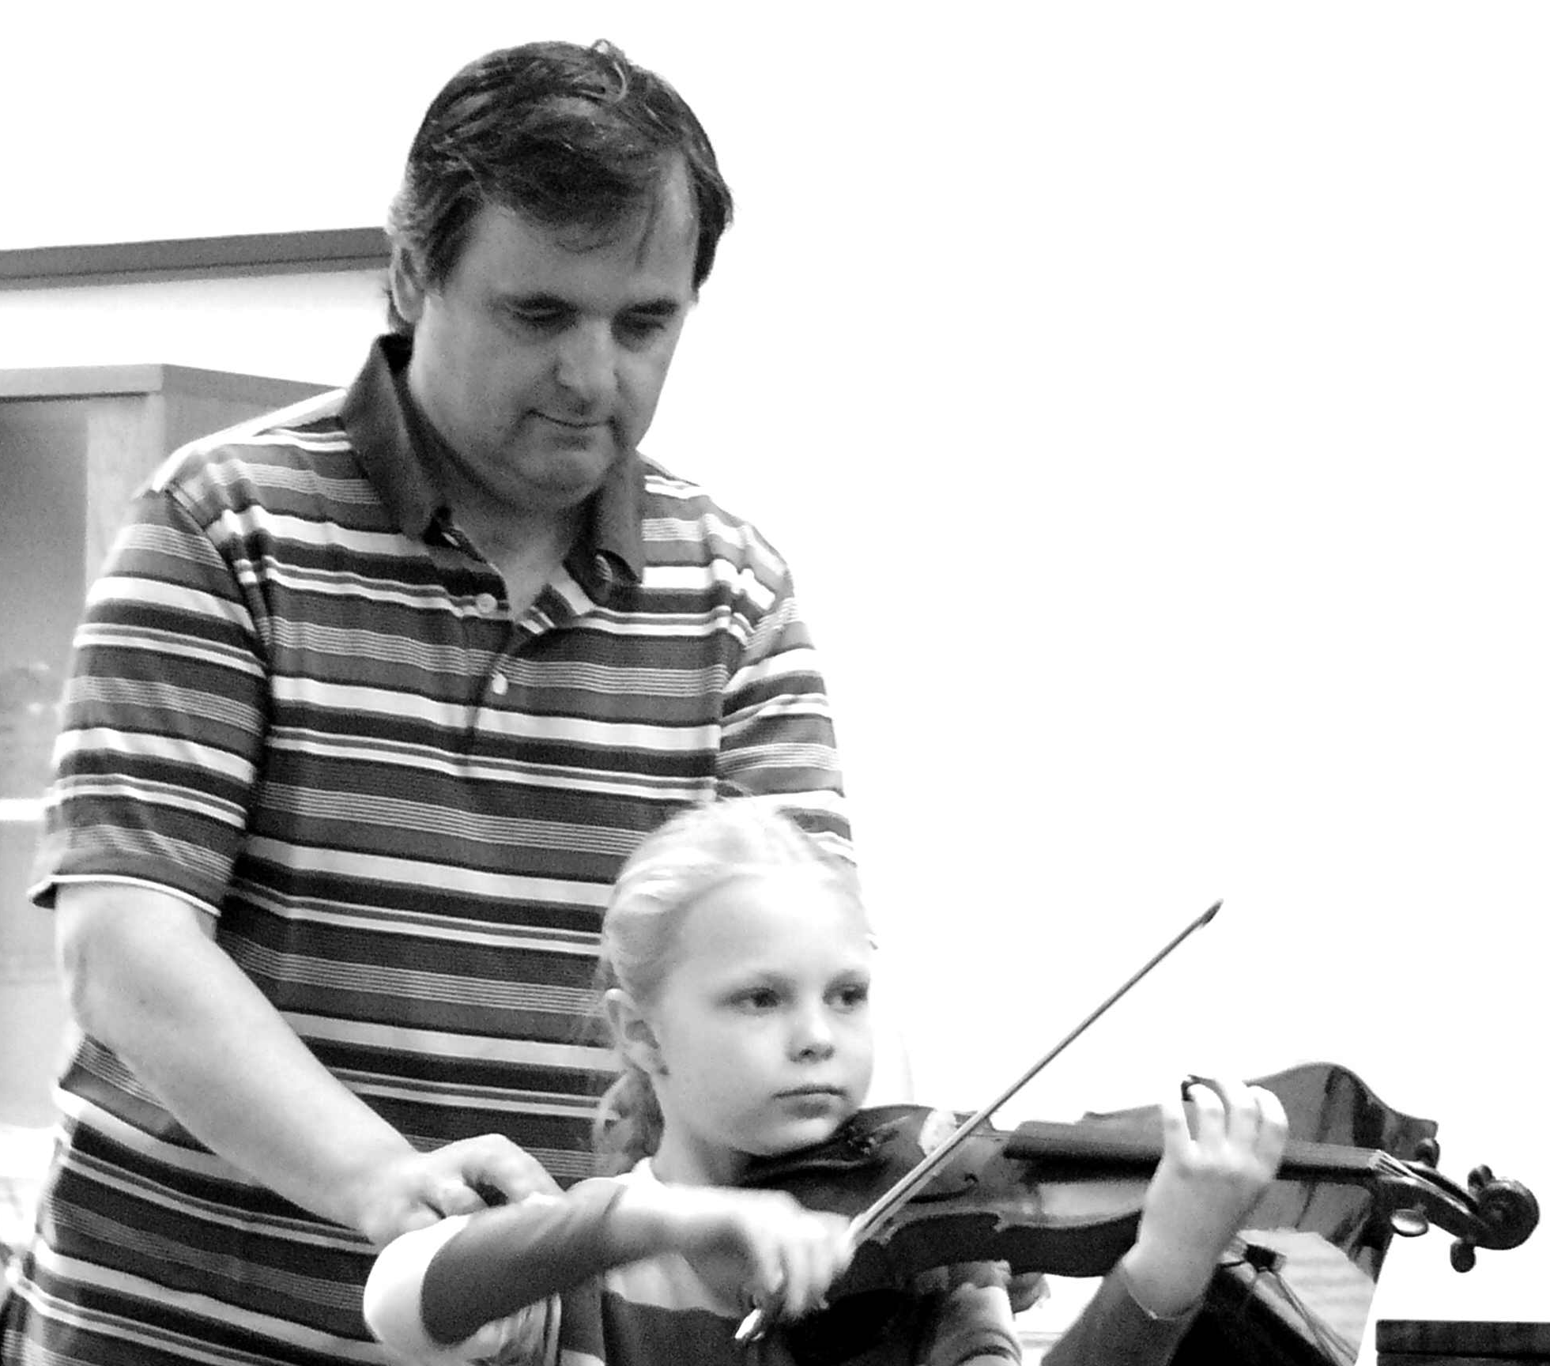
Předpokladem účasti na dílně je, že jednotlivé skladby budou nacvičené před příjezdem a účastníci je budou znát zpaměti. Během dílny bude pracováno pouze na způsobu jejich interpretace.Samozřejmě je nutné přivézt notové materiály jednotlivých samostatně vybraných skladeb na tuto hudební dílnu. Ke skladbám pro obory zpěv a housle je nutné přivézt i notový materiál pro klavírní doprovod.
O přijetí účastníka do dílny rozhoduje termín podání přihlášky. Na všechny přihlášené účastníky se opravdu těšíme.

UZÁVĚRKA ZÁVAZNÝCH PŘIHLÁŠEK NA DÍLNU:
31. května 2022

Pokud budete mít zájem o získání podrobnějších informací, obraťte se na zástupce pořadatele, kterými jsou Eva a Bohuslav Lédlovi.
b.ledl@turnov.cz
Přihlášky posílejte na níže uvedenou adresu e-mailem nebo poštou:

Kontakt:
Spolek přátel hudebního festivalu Dvořákův Turnov a Sychrov,
ZÁKLADNÍ UMĚLECKÁ ŠKOLA TURNOV
náměstí Českého ráje 5, Turnov 511 01
tel.+ fax. 481 322 767
e-mail: ledl@zusturnov.cz

Milí hudební přátelé zveme Vás na 22. ročník

interpretační hudební dílnY





KLAVÍR, HOUSLE A SÓLOVÝ ZPĚV
v rámci hudebního festivalu



DVOŘÁKŮV TURNOV A SYCHROV 2022 MěstoTurnov

ve dnech 15. – 18. června 2022

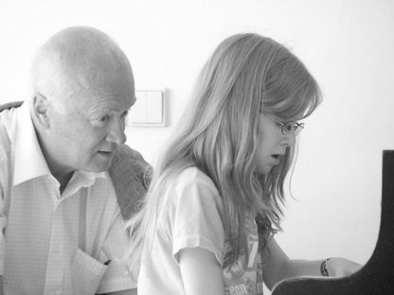
Pořadatel: Spolek přátel hudebního festivalu Dvořákův Turnov a Sychrov

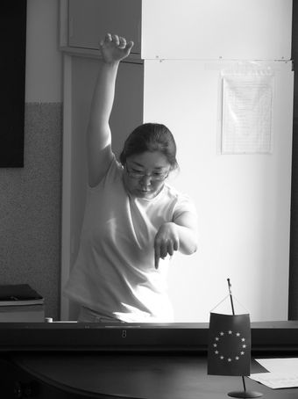
Letošní 22. ročník se koná v rámci 66. ročníku festivalu Dvořákův Turnov a Sychrov. Jsme rádi, že můžeme svojí prací přispět k tomuto festivalu, který je pro zdejší region tak významný.

PŘEDBĚŽNÝ PROGRAM
HUDEBNÍ DÍLNY

Středa 15. června
1. den - prezentace a ubytování všech účastníků: 13.00 -14.00 hodin. Ve 14:00 přivítání, seznámení s programem dílny, rozdělení do interpretačních skupin dílny.
19:30 KONCERT LEKTORŮ
Koncertní sál školy

Čtvrtek 16. června
2. den – zahájení v 8:30 hodin
Denní program bude dělen na dopolední a odpolední hudební dílny po skupinách.
19:30 KONCERT LEKTORŮ
Leoš Čepický, Bohuslav Lédl
Městské divadlo Turnov

Pátek 17. června

3. den – zahájení v 8:30 hodin
Denní program bude dělen na dopolední a odpolední hudební dílny po skupinách.

Sobota 18. června

4. den – zahájení v 8:30 hodin
Denní program bude dělen na dopolední hudební dílny po skupinách a přípravu závěrečného koncertu.
18:30 Závěrečný koncert účastníků dílny
Městské divadlo Turnov

* * * * * * * * * * * * * * * * * * * * * * * * *

Celý program dílny je pro všechny zaregistrované účastníky závazný v plném rozsahu.
Změna programu vyhrazena vzhledem k počtu přijatých účastníků, vývoje počasí a pod.

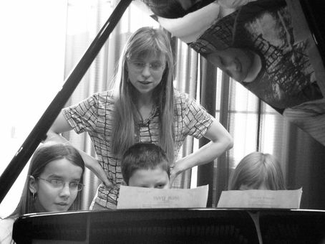
CO BYCHOM VÁM JEŠTĚ RÁDI SDĚLILI
Pro letošní ročník byly vybrány tři, již tradiční obory Klavír, sólový zpěv, HOUSLE. Hudební dílna je určená pro mladé hudebníky ve věku od 8 do 20 let, kteří studují na ZUŠ. Probíhá v budovách Základní umělecké školy a divadla v Turnově. Díky podpoře projektu Libereckého kraje je pro účastníky z Libereckého kraje stanoven zvýhodněný účastnický poplatek ve výši 1500 Kč. Pokud účastník nebude požadovat ubytování, snižuje se poplatek na 1300 Kč, pokud nebude požadovat ani stravování, účastnický poplatek činí 1100 Kč. Pro přihlášené účastníky, mající trvalé bydliště mimo Liberecký kraj, jsou účastnické poplatky ve výši 2 000 / 1800 / 1600 Kč. Pro pedagogický či jiný doprovod je účastnický poplatek shodný s poplatkem běžného účastníka ve výši 2 000 / 800 / 1 600 Kč. Ostatním neregistrovaným osobám do prostor konání dílny je přístup povolen.
Účastnický poplatek je pořadatelem využit na úhradu části nákladů na stravování a ubytování účastníků prostřednictvím Střední zdravotnické školy Turnov, náklady na lektory a pořadatele dílen a další provozní náklady.
Každý účastník si navíc hradí náklady spojené s dopravou do místa konání dílen, tedy do TURNOVA.

OBOR KLAVÍR
Lektor: Jaroslava Vernerová - Pěchočová
Je určen všem zájemcům o interpretaci klavírní hudební tvorby. Každý účastník musí mít připravené minimálně 2 skladby odlišného charakteru - doporučujeme skladby A. Dvořáka

OBOR SÓLOVÝ ZPĚV
Lektor: Michiyo Keiko (Japonsko)
Korepetitor:
Je určen všem zájemcům o interpretaci sólového zpěvu. Každý účastník musí mít připravené minimálně 2 skladby odlišného charakteru s partem pro korepetitora.

OBOR HOUSLE
Lektor: Iva Kramperová (Konzervatoř Pardubice)
Korepetitor: Bohuslav Lédl (ZUŠ Turnov)
Je určen všem zájemcům o interpretaci houslové tvorby. Každý účastník musí mít připravené minimálně 2 skladby odlišného charakteru s partem pro korepetitora.

ZÁKLADNÍ UMĚLECKÁ ŠKOLA TURNOV
náměstí Českého ráje 5, Turnov 511 01
tel. + fax. 481 322 767 e-mail: ledl@zusturnov.cz

PŘÍHLÁŠKA na 22. ročník
INTERPRETAČNÍ HUDEBNÍ DÍLNY MLADÝCH
TURNOV 2022
Závazně se přihlašuji jako účastník na interpretační hudební dílnu mladých Turnov 2022 konané ve dnech 15. - 18. června 2020

Jméno a příjmení: _________________________________________________________

Rok narození:____________ Tel.č.: _________________e-mail:____________________

Adresa: _________________________________________________________________

ZUŠ: __________________________ Učitel: ___________________________________

OBOR:___________________

1. skladba: ______________________________________________________________

2. skladba: ______________________________________________________________

Požaduji ubytování: ANO NE označte požadované
Pokud požadujete stravování, prosím, označte požadované:
15.6. oběd ano ne 15.6. večeře ano ne
16.6. snídaně ano ne 16.6. oběd ano ne 16.6. večeře ano ne
17.6. snídaně ano ne 17.6. oběd ano ne 17.6. večeře ano ne
18.6. snídaně ano ne 18.6. oběd ano ne 18.6. večeře ano ne
POZOR: pokud neuvedete v přihlášce požadavek na ubytovaní a stravování, nebudete je moci později požadovat !!!!

V ____________________ dne_____________ Podpis účastníka:___________________

Podpis zákonného zástupce:_______________________________________________

Pokud chcete, můžete nám na druhou stranu napsat také něco o sobě. Díky

ZÁKLADNÍ UMĚLECKÁ ŠKOLA TURNOV
náměstí Českého ráje 5, Turnov 511 01
tel. + fax. 481 322 767 e-mail: ledl@zusturnov.cz

PŘÍHLÁŠKA na 22. ročník
INTERPRETAČNÍ HUDEBNÍ DÍLNY MLADÝCH
TURNOV 2022
Závazně se přihlašuji jako účastník na interpretační hudební dílnu mladých Turnov 2022 konané ve dnech 15. - 18. června 2022

Jméno a příjmení: _________________________________________________________

Rok narození:______________ Tel.č.: _________________e-mail:__________________

Adresa: _________________________________________________________________

ZUŠ: __________________________ Učitel: ___________________________________

OBOR:___________________

1. skladba: ______________________________________________________________

2. skladba: ______________________________________________________________

Požaduji ubytování: ANO NE označte požadované
Pokud požadujete stravování, prosím, označte požadované:
15.6. oběd ano ne 15.6. večeře ano ne
16.6. snídaně ano ne 16.6.. oběd ano ne 16.6. večeře ano ne
17.6. snídaně ano ne 17.6. oběd ano ne 17.6. večeře ano ne
18.6. snídaně ano ne 18.6. oběd ano ne 18.6. večeře ano ne
POZOR: pokud neuvedete v přihlášce požadavek na ubytovaní a stravování, nebudete je moci později požadovat !!!!

V ____________________ dne_____________ Podpis účastníka:___________________

Podpis zákonného zástupce:_______________________________________________

Pokud chcete, můžete nám na druhou stranu napsat také něco o sobě. Díky

